nota stampa n. 4

PASTRY E BAKERY: A SIGEP WORLD 2025 VANNO IN SCENA
LE MIGLIORI TECNOLOGIE E I CONCORSI INTERNAZIONALI

- Dei 520 ‘top buyer’ presenti, il 56% si sono dichiarati interessati alla pasticceria, e il 43% alla panificazione.

- Nella Pastry Arena spazio ai più importanti talk di settore e al Campionato Italiano di Pasticceria.

- La Bakery Arena parla internazionale con Bread in the City-Bakery World Cup, dove 7 squadre provenienti da tutto il mondo si sfideranno per 4 giorni.

Rimini, 20 dicembre 2024 – SIGEP World si conferma il punto di riferimento per l’arte bianca. E anche per la 46esima edizione della manifestazione organizzata da Italian Exhibition Group, in programma dal 18 al 22 gennaio 2025 alla Fiera di Rimini, non potevano mancare due filiere fondamentali: Pastry e Bakery. Una importanza ribadita anche dai numeri: tra i 520 ‘top buyer’ che saranno presenti a SIGEP World, 294 si sono dichiarati interessanti alla pasticceria, e altri 225 alla panificazione; ancora, considerando gli oltre 1.300 brand espositori presenti, pastry e bakery sommati insieme sfiorano quasi il 50% del totale.

PASTRY
SIGEP World rappresenta un luogo d’eccellenza per i professionisti del mondo della pasticceria e non da meno del cioccolato, dove i visitatori potranno scoprire la migliore selezione di materie prime ed esplorare tecnologie all’avanguardia. E dove i migliori operatori dell’industria si incontreranno per condividere le loro competenze e svelare le creazioni più innovative.
Il punto di riferimento sarà la Pastry Arena, nel padiglione B5, dove si svolgeranno i principali talk e le competizioni nazionali.
Talk. Tra i principali, si segnala:
The Future of Panettone: a Global Trend (domenica 19 gennaio, 10:30-12:30). Come ribadito dall’Osservatorio Sigep, il panettone è diventato un prodotto globale destagionalizzato che viene consumato tutto l’anno. Attraverso la presenza di importanti relatori come Giuseppe Piffaretti (creatore della Coppa Del Mondo Del Panettone) e i Maestri pasticceri Christophe Louie (Francia), Jose Romero Barranco (Spagna), Andrea Besuschio, Jimmy Griffin (Irlanda) e Yahei Suzuki (Giappone) saranno analizzate le tendenze di consumo nei vari paesi e le strategie dei professionisti per conquistare i consumatori.
Different Vision, Great Ideas (domenica 19 gennaio, 14-17). Il Maestro Iginio Massari presenterà un panel di ospiti di altissimo rilievo con Pierre Hermé, Volker Gmeiner, Jordi Roca e Pietro Macellaro, in un talk dove gli ospiti racconteranno come si sono affermati e quali saranno le prossime sfide in cui si cimenteranno.
L’evoluzione del dolce nell’alta ristorazione: la pasticceria come motore di successo (martedì 21 gennaio, 10:30-12). Il panel esplorerà l’importanza del dessert nell’alta ristorazione, elemento che sempre più definisce lo stile di un ristorante. Un’occasione per conoscere le nuove tendenze e innovazioni che stanno rivoluzionando il settore, grazie a ospiti di grande importanza come Giuseppe Amato, Tommaso Foglia, Angelo Musa, Nino Di Costanzo, Pino Cuttaia e Cesare Murzilli.
Competizioni. Occhi puntati sul Campionato Italiano di Pasticceria, in partnership con Conpait, il format che vede in gara i migliori pasticceri di età superiore ai 21 anni sfidarsi tra lunedì 20 e martedì 21 gennaio alla Pastry Arena, con 4 concorrenti in gara al giorno. Il tema sarà Cacao Sostenibile: dalla fava al dolce in un'economia circolare. Durante le due giornate sul palco saranno presenti, anche con talk, le associazioni, Worldchefs, AMPI-Accademia Maestri Pasticceri Italiani, APEI- Ambasciatori Pasticceri dell’Eccellenza Italiana e Relais Desserts.
Spazio infine mercoledì 22 a Sigep Giovani, il concorso di pasticceria riservato ai migliori talenti degli istituti alberghieri italiani.
Sponsor. Platinum: Besozzi Oro, Valrhona - Golden: Agrimontana, Debic, Infundo - Italia Zuccheri, La Spaziale, Caffè Molinari, Novacart - Silver: Eurovo, Norohy - Technical: Bragard, Irinox, Lainox, Quadri, Selmi, Sirman. Con il patrocinio di Worldchefs, AMPI, APEI, in collaborazione CASTAlimenti, Conpait e la media partnership di Dolcegiornale, Dolcesalato, Il Pasticcere e il Gelatiere Italiano, Pasticceria Internazionale.

BAKERY
Nella 46esima edizione di SIGEP World la panificazione avrà un ruolo fondamentale: professionisti da tutto il mondo parteciperanno alla manifestazione per sperimentare nuove farine e lievitati, oltre ad approfondire tecniche di lavorazione e tecnologie all’avanguardia, fino alle principali novità del processo di produzione.
Cuore pulsante sarà la Bakery Arena, inserita nel padiglione D8, ovvero la nuova ala aperta proprio per SIGEP World 2025 per far fronte all’aumento di richiesta dello spazio espositivo.
L’evento principale sarà indubbiamente Bread in the City-Bakery World Cup, il campionato internazionale di panificazione realizzato in collaborazione con Richemont Club Italy e arrivato alla sesta edizione. A sfidarsi, da sabato 18 a martedì 21, saranno 7 squadre composte da 2 candidati e un coach provenienti da altrettante nazioni: Cina, Giappone, Grecia, Italia, Messico, Perù e Spagna. Presidente della giuria sarà Roberto Perotti (presidente Richemont Club International), affiancato da Benny Swinnen, Carlo Bock, Juan Manuel Martinez, Craig Ponsford e Paa Marcel.
Sponsor. Platinum: Molino Dalla Giovanna - Silver: Eurovo, Lesaffre - Technical: Adriatica Acque, Bragard, Icematic, Irinox, Linea Dori, Mecnosud, Menu, Polin Group, Castelmac Ali, Winterhaler. Media Partner: Italian Gourmet, Pasticceria Internazionale.

PRESS CONTACT SIGEP ITALIAN EXHIBITION GROUP
head of media relation & corporate communication: Elisabetta Vitali; press office manager: Marco Forcellini, Pier Francesco Bellini; press office coordinator: Luca Paganin; international press office coordinator: Silvia Giorgi; press office specialist: Nicoletta Evangelisti, Mirko Malgieri - media@iegexpo.it

MEDIA AGENCY SIGEP: Mind The Pop
Martina Vacca: martina@mindthepop.it, mob. +39 339 748 5994; Fabrizio Raimondi: fabrizio@mindthepop.it, mob. +39 335 389 848; Benedetto Colli: benedetto@mindthepop.it, mob. 380 371 2272; Stefano Chiossi: stefano@mindthepop.it, mob. + 39 388 739 4358.

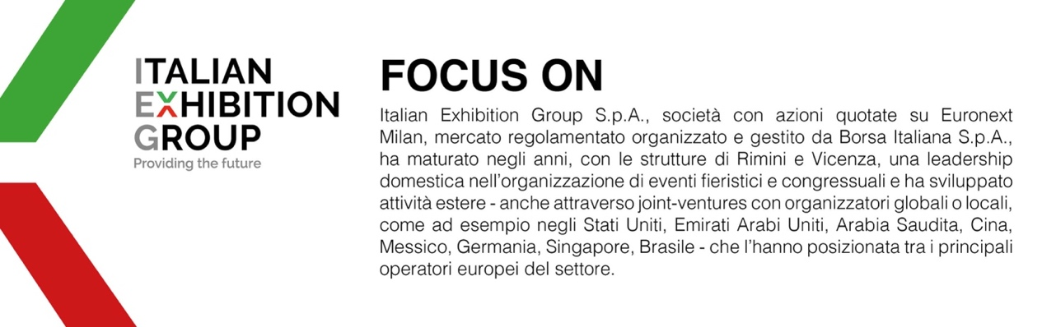

Il presente comunicato stampa contiene elementi previsionali e stime che riflettono le attuali opinioni del management (“forward- looking statements”) specie per quanto riguarda performance gestionali future, realizzazione di investimenti, andamento dei flussi di cassa ed evoluzione della struttura finanziaria. I forward-looking statements hanno per loro natura una componente di rischio ed incertezza perché dipendono dal verificarsi di eventi futuri. I risultati effettivi potranno differire anche in misura significativa rispetto a quelli annunciati, in relazione a una pluralità di fattori tra cui, a solo titolo esemplificativo: andamento del mercato della ristorazione fuori casa e dei flussi turistici in Italia, andamento del mercato orafo - gioielliero, andamento del mercato della green economy; evoluzione del prezzo delle materie prime; condizioni macroeconomiche generali; fattori geopolitici ed evoluzioni del quadro normativo. Le informazioni contenute nel presente comunicato, inoltre, non pretendono di essere complete, né sono state verificate da terze parti indipendenti. Le proiezioni, le stime e gli obiettivi qui presentati si basano sulle informazioni a disposizione della Società alla data del presente comunicato.

